Tillsynsbegäran – information om höga naturvärden och fridlysta arter i avverkningsanmälan A 19521-2023 i Hudiksvalls kommun

Detta dokument behandlar höga naturvärden i avverkningsanmälan A 19521-2023 i Hudiksvalls kommun. Denna avverkningsanmälan inkom 2023-05-04 00:00:00 och omfattar 9,3 ha.

Vi begär härmed att Skogsstyrelsen fattar beslut enligt miljöbalken som säkerställer att skogens höga naturvärden bevaras samt säkerställer att EU-lagstiftning efterlevs och att artskyddsbrott förhindras. Vi önskar även ta del av de ställningstaganden och beslut som myndigheterna meddelar till följd av aktuell avverkningsanmälan och föreningens inlaga (se 34 § förvaltningslagen).

Nedan beskrivs fynd av naturvårdsarter och fridlysta arter som gjorts i det avverkningsanmälda området. I BILAGA 1 finns artfakta om fridlysta och rödlistade arter.

# Naturvårdsarter

I avverkningsanmälan har följande 5 naturvårdsarter hittats: kolflarnlav (NT), lunglav (NT), bollvitmossa (S), tjäder (§4) och vanlig groda (§6). Av dessa är 2 rödlistade. För rödlistade arter har rödlistekategorin angivits inom parentes. Arter som är signalarter enligt Skogsstyrelsen har markerats med (S). För fridlysta arter anges även paragrafen i Artskyddsförordningen som arten är fridlyst enligt.

De påträffade naturvårdsarterna är ett tydligt kvitto på att detta rör sig om en skog med höga naturvärden. I Figur 1 visas en karta över det avverkningsanmälda området, där samtliga fyndplatser för naturvårdsarter som finns registrerade på Artportalen har markerats.

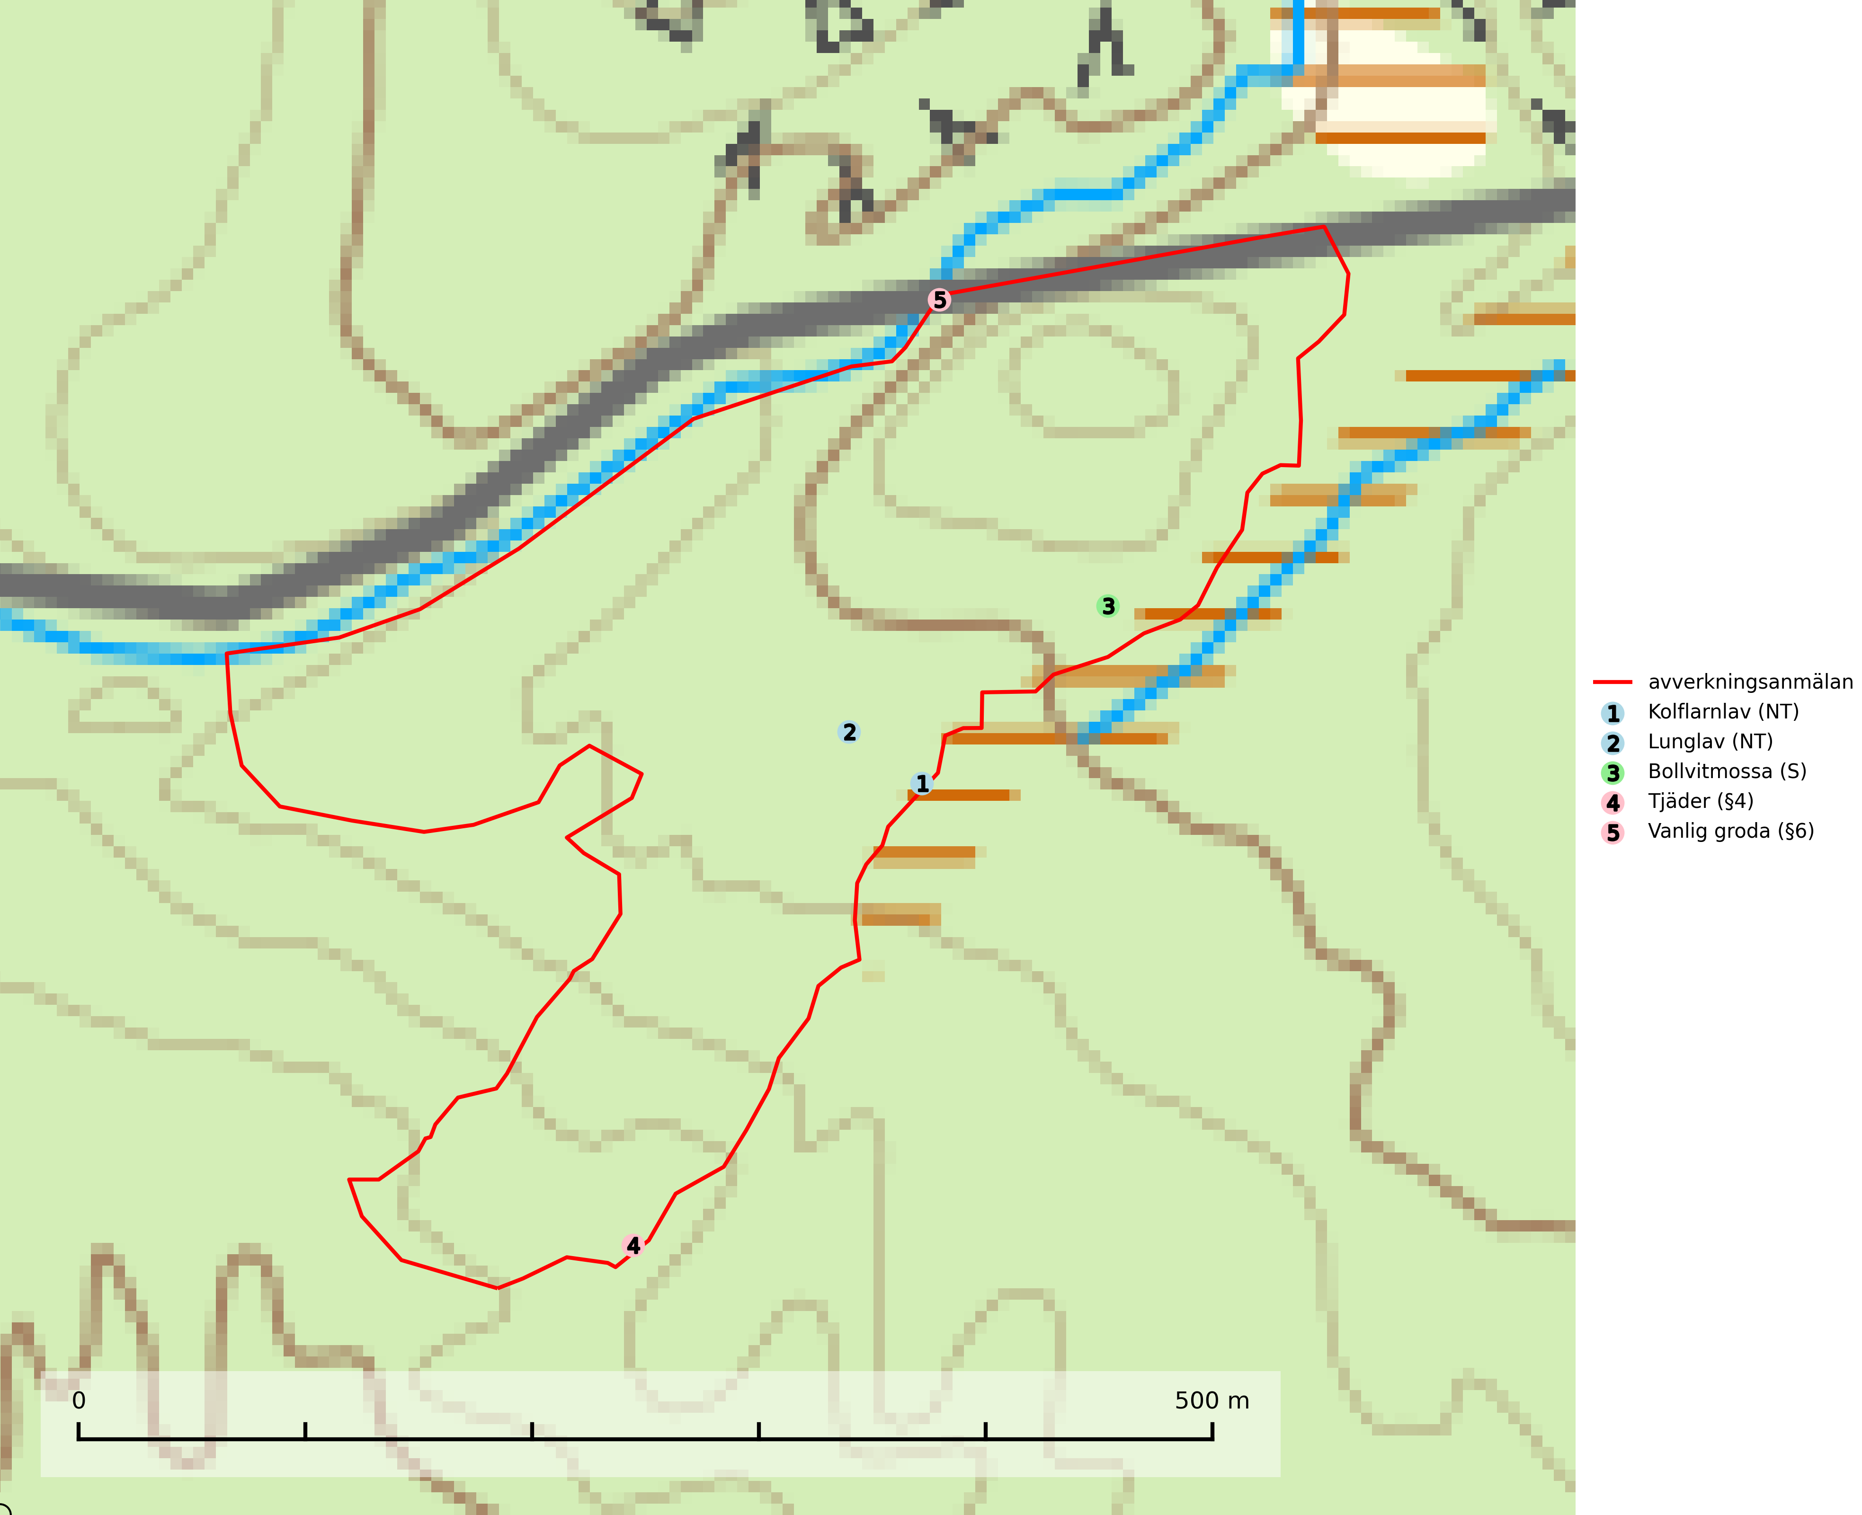

Figur 1. Fyndplatser för naturvårdsarter i det avverkningsanmälda området (röd linje). Markörer utan svart kant är placerade på fyndplatsen. Markörer med svart kant är placerade vid sidan av fyndplatsen och har ett svart streck som visar fyndplatsens exakta position. Kartans mittpunktskoordinat är N 6897359, E 556727 i SWEREF 99 TM.

**Bollvitmossa** är en bra signalart inom hela sitt utbredningsområde. Vanligast är den i naturvårdsintressanta tallsumpskogar. Även gransumpskogar med bollvitmossa har normalt höga naturvärden. Arten indikerar skogsmark med stabila hydrologiska förhållanden och sannolikt även lång skoglig kontinuitet (Nitare & Skogsstyrelsen, 2019).

**Kolflarnlav (NT)** är brandberoende och växer nästan uteslutande på kolad hård kärnved av tall. Etableringen verkar ske först 100–300 år efter brand och nytt substrat nybildas i mycket begränsad omfattning. Avverkning av tallskog av naturskogskaraktär med spår av återkommande bränder är ett hot och mängden lämplig ved att växa på för arten minskar dels på grund av naturlig nedbrytning men framförallt på grund av att det förstörs i samband med slutavverkningar, gallringar och markberedning. Såväl kolflarnlav som mörk kolflarnlav har glänsande bålfjäll och förekommer främst i tall- och blandbarrskogar av naturskogskaraktär med spår av återkommande bränder. Skogar som dessa hyser höga biologiska värden och bör skyddas (SLU Artdatabanken, 2024).

**Lunglav (NT)** är en av vårt lands främsta signalarter som överallt indikerar gamla lövträd, skogsbestånd med höga naturvärden och ekosystem med lång skoglig kontinuitet. Lokalt kan förekomsten vara mycket riklig men den hittas nästan enbart i gamla och ej slutavverkade skogar. Artens samtliga förekomster bör uppmärksammas från naturvårdssynpunkt, då många lokaler även hyser andra ovanliga och rödlistade arter. Rikliga förekomster bör skyddas med biotopskydd, frivilliga avsättningar eller reservat. Det finns ett antal sällsynta lavparasiter som växer på lunglav: lunglavsknapp (VU), skrovelmössing (DD), lunglavshårprick (DD), *Calycina alstrupii* (NA) och *Chalara lobariae* (NA) (SLU Artdatabanken, 2025; SLU Artdatabanken, 2024; Nitare & Skogsstyrelsen, 2019).

# Fridlysta arter

Följande fridlysta arter har sina livsmiljöer och växtplatser i den avverkningsanmälda skogen: tjäder (§4) och vanlig groda (§6).

Observera att medlemsländerna är skyldiga att agera i enlighet med EU:s fågeldirektiv där det uttryckligen står att direktivet gäller för fåglar samt för deras ägg, bon och **livsmiljöer** (artikel 1). Vidare att de åtgärder som vidtas inte får leda till en försämring av den nuvarande situationen beträffande bevarandet av de fågelarter som avses i artikel 1 (artikel 13). Fågeldirektivet är styrande för tillsynsansvariga myndigheters ärendehantering, ställningstaganden och beslutsfattande.

**Tjäder (§4)** är en utpräglad skogsfågel knuten till större sammanhängande barrskogsområden. Tupparna och hönorna utnyttjar till viss del olika miljöer, och habitatvalet varierar dessutom mellan olika delar av året. För att det ska finnas livskraftiga tjäderbestånd krävs funktionella skogslandskap med en blandning av uppvuxen, gles och luckig skog, täta sumpskogar, myrar och andra små våtmarker. Arten försvinner när skogen fragmenteras och den sammanlagda arealen hyggen och andra öppna områden blir för stor. Ett småskaligt och försiktigt virkesuttag genom hyggesfria metoder kan i vissa fall vara möjligt i området inom 200 m från lekcentrum. Längre ut från lekcentrum, inom 200–500 m bör den avverkade ytan inte överskrida 1 hektar för att undvika alltför stora och snabba förändringar (Skogsstyrelsen, 2019).

I BILAGA 1 finns mer detaljerad information om ekologi samt krav på livsmiljö hos fridlysta arter.

BILAGA 1 –  
Fridlysta och rödlistade arter

# Lunglav – ekologi samt krav på livsmiljön

Lunglav (NT) är en av vårt lands främsta signalarter som överallt indikerar gamla lövträd, skogsbestånd med höga naturvärden och ekosystem med lång skoglig kontinuitet. Lokalt kan förekomsten vara mycket riklig men den hittas nästan enbart i gamla och ej slutavverkade skogar. Artens samtliga förekomster bör uppmärksammas från naturvårdssynpunkt, då många lokaler även hyser andra ovanliga och rödlistade arter. Rikliga förekomster bör skyddas med biotopskydd, frivilliga avsättningar eller reservat (SLU Artdatabanken, 2024; Nitare & Skogsstyrelsen, 2019).

På lunglav kan man sällsynt finna små svarta skivlika bildningar som liknar apothecier men som är en parasitisk svamp, Lunglavsknapp *Plectocarpon lichenum* (VU). Det finns ytterligare ett antal parasiter vilka bara förekommer på lunglav: Skrovelmössing *Dactylospora lobariella* (rödlistad som Kunskapsbrist DD) och Lunglavshårprick *Niesslia lobariae* (rödlistad som Kunskapsbrist DD). Skrovelmössing (DD) har små svarta apothecier och bruna, 1-septerade sporer och Lunglavshårprick (DD) har brunhåriga perithecier och färglösa, 1-septerade sporer. Nyligen har ytterligare två lavparasiter påträffats i Sverige som växer på lunglav: *Calycina alstrupii* (NA) och *Chalara lobariae* (NA) (SLU Artdatabanken, 2025; SLU Artdatabanken, 2024; Nitare & Skogsstyrelsen, 2019).

## Referenser – lunglav

Nitare, J. och Skogsstyrelsen, 2019. *Skyddsvärd skog – Naturvårdsarter och andra kriterier för naturvärdesbedömning.* Skogsstyrelsen.

SLU Artdatabanken, 2024. *Artfaktablad. Naturvård – artfakta.* SLU Artdatabanken, Uppsala.

SLU Artdatabanken, 2025. *Över 20 nya lavparasiter för Sverige.* https://www.slu.se/artdatabanken/arter-och-natur/artiklar/over-20-nya-lavparasiter-for-sverige/

# Tjäder – ekologi samt krav på livsmiljön

Tjäder (§4) är en utpräglad skogsfågel knuten till större sammanhängande barrskogsområden. Tupparna och hönorna utnyttjar till viss del olika miljöer, och habitatvalet varierar dessutom mellan olika delar av året. För att det ska finnas livskraftiga tjäderbestånd krävs funktionella skogslandskap med en blandning av uppvuxen, gles och luckig skog, täta sumpskogar, myrar och andra små våtmarker (Skogsstyrelsen, 2019).

Arten försvinner när skogen fragmenteras och den sammanlagda arealen hyggen och andra öppna områden blir för stor. Ett småskaligt och försiktigt virkesuttag genom hyggesfria metoder kan i vissa fall vara möjligt i området inom 200 m från lekcentrum. Längre ut från lekcentrum, inom 200–500 m bör den avverkade ytan inte överskrida 1 hektar för att undvika alltför stora och snabba förändringar (Skogsstyrelsen, 2019).

## Referenser – tjäder

Skogsstyrelsen, 2019. *Vägledning för hänsyn till fåglar – tjäder.* https://www.skogsstyrelsen.se/globalassets/lag-och-tillsyn/artskydd/vagledningar-for-hansyn-till-faglar/tjader-vagledning-hansyn2.pdf